федеральное государственное бюджетное образовательное учреждение
высшего образования
«Тольяттинский государственный университет»
Архитектурно-строительный институт
Кафедра «Промышленное и гражданское строительство»

_______________________________
(код и наименование направления подготовки)
_______________________________________
(направленность (профиль))

Дисциплина «Основания и фундаменты 1»

Задание
на выполнение практической работы

по теме: «Расчет и конструирование фундаментов мелкого заложения
на естественном основании»

Тольятти,
20__

Исходные данные для расчета (см. приложения 1, 2) принимаются по номеру варианта, присвоенном на сайте «Росдистант» в разделе «Контрольные мероприятия», «Методические рекомендации по выполнению задания».

Вариант №__
Произвести вариантное проектирование столбчатых и ленточных фундаментов мелкого заложения под колонны среднего ряда и под наружные стены административно-бытового корпуса с размерами в плане 36х18 м, при следующих исходных данных с решением задач практических занятий.
1. Район строительства – __________________
2. Нормативная нагрузка на фундамент:
- ленточный фундамент – ________________
- столбчатый фундамент – _______________
- свайный ленточный фундамент – ________
- кустовой свайный фундамент – __________
3. Глубина подвала – ________
4. Толщина стен – ___________
5. Расчетная среднесуточная температура в помещениях первого этажа – ____°С
6. Вариант плана строительной площадки №___ М1:1000, см. приложение 3

7. Грунтовые условия строительной площадки №____, вариант №____
принимается по табл. 3, см. приложение 4.
№ варианта | № слоя | Грунт* | Глубина от поверхности, м |  |  | Расчетные значения характеристик с доверительной вероятностью а – 0,85
№ варианта | № слоя | Грунт* | Слоев грунта |  | Грунтовых вод | γ, кН/м³ | γ_{s}, кН/м³ | ω | ω_{р} | ω_{f} | φ° | с, кПа | Е, МПа | υ
№ варианта | № слоя | Грунт* | от | до
1 | 2 | 3 | 4 | 5 | 6 | 7 | 8 | 9 | 10 | 11 | 12 | 13 | 14 | 15
 | 1
 | 2
 | 3
Грунты:
__ – ________________________________
__ – ________________________________
__ – ________________________________

8. План фундаментов М1:300
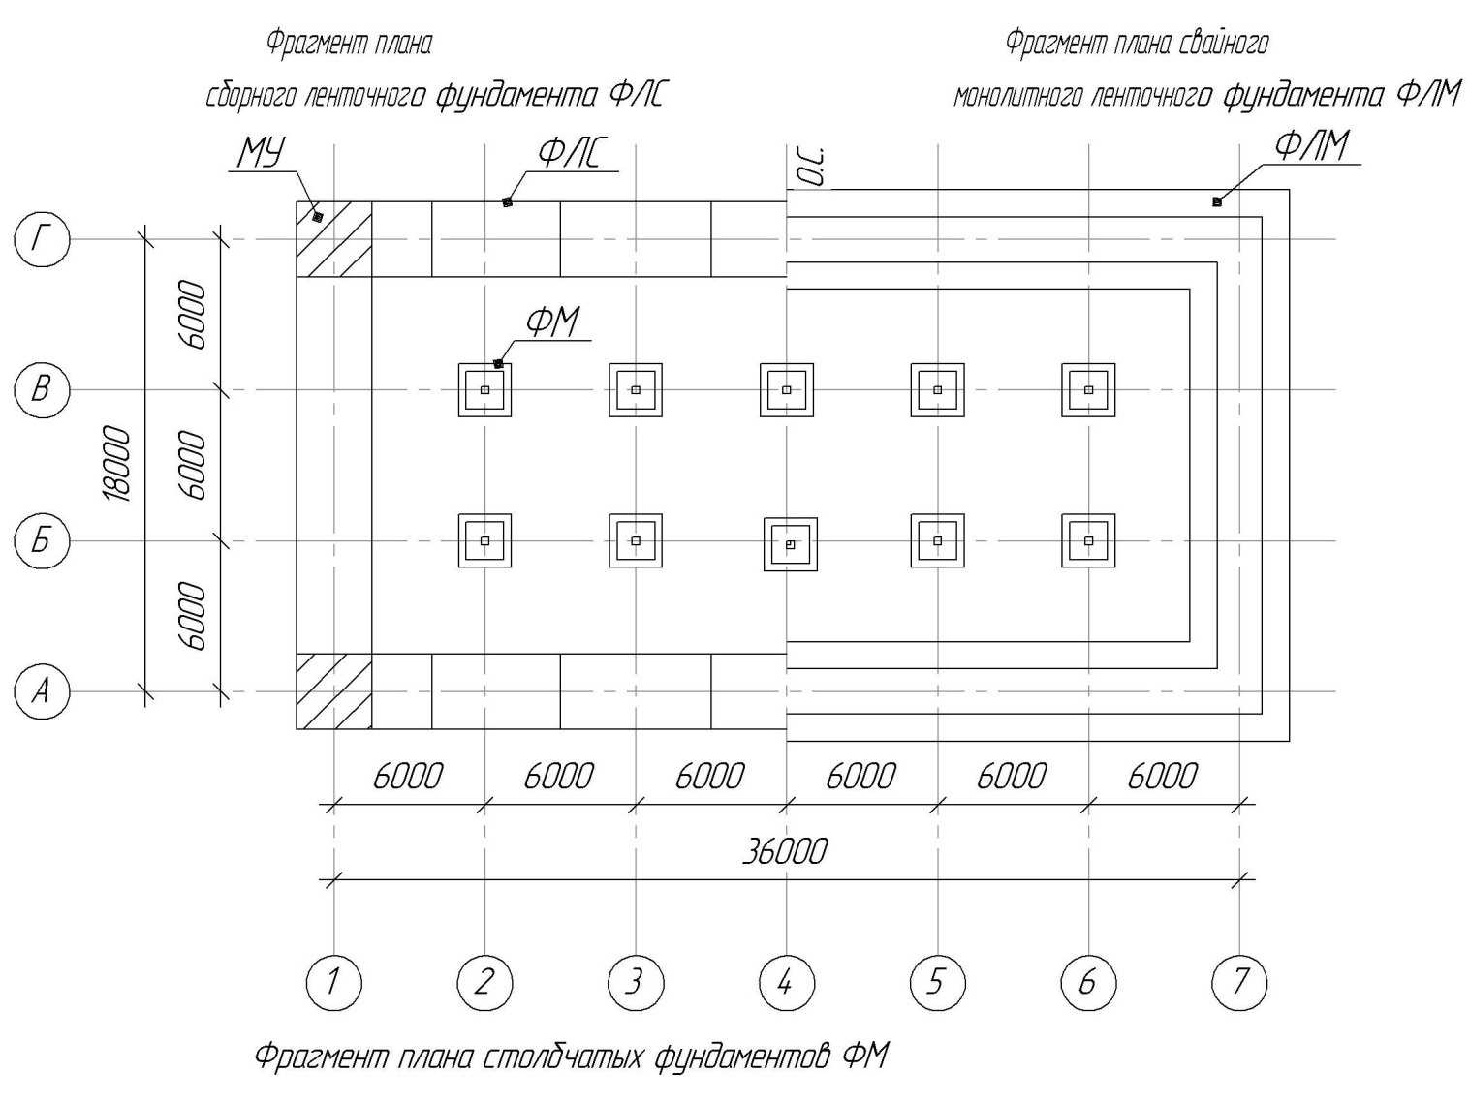

Высота этажа – 3 м
Количество этажей – 5
Высота подвала – 2,1 м
Размеры здания – 36х18 м

Составил: к.т.н., доцент _________ Борозенец Л.М.

Приложение 1

Исходные данные для расчета фундаментов

№ варианта | № строительной площадки (Приложение 3) | Грунтовые условия (Приложение 4) | Район строительства | Глубина подвала, м | Нормативная нагрузка на фундамент, кНм | Толщина стен, м | Расчетная среднесуточная температура в помещениях  1-го этажа
1 | 1 | 1 | Волгоград | 0,70 | 500 | 0,51 | 15
2 | 2 | 2 | Камышин | 1,50 | 400 | 0,64 | 20
3 | 3 | 3 | Пенза | 1,40 | 650 | 0,64 | 15
4 | 4 | 4 | Кострома | 1,20 | 550 | 0,40 | 20
5 | 5 | 5 | Саратов | 1,00 | 550 | 0,40 | 15
6 | 6 | 6 | Смоленск | 1,50 | 450 | 0,51 | 20
7 | 7 | 7 | Курск | 1,30 | 500 | 0,51 | 15
8 | 8 | 8 | Уфа | 1,20 | 450 | 0,64 | 20
9 | 9 | 1 | Волгоград | 0,80 | 450 | 0,51 | 15
10 | 10 | 2 | Камышин | 1,30 | 300 | 0,64 | 20
11 | 1 | 3 | Пенза | 1,20 | 550 | 0,64 | 15
12 | 2 | 4 | Кострома | 1,40 | 600 | 0,64 | 20
13 | 3 | 5 | Саратов | 1,30 | 500 | 0,40 | 15
14 | 4 | 6 | Смоленск | 1,40 | 500 | 0,51 | 20
15 | 5 | 7 | Курск | 1,00 | 550 | 0,51 | 15
16 | 6 | 8 | Уфа | 1,30 | 400 | 0,50 | 15
17 | 7 | 1 | Волгоград | 1,00 | 350 | 0,51 | 20
18 | 8 | 2 | Камышин | 1,20 | 350 | 0,51 | 15
19 | 9 | 3 | Пенза | 1,00 | 500 | 0,64 | 20
20 | 10 | 4 | Кострома | 1,60 | 450 | 0,40 | 15
21 | 1 | 5 | Саратов | 1,50 | 550 | 0,40 | 20
22 | 2 | 6 | Смоленск | 1,30 | 400 | 0,51 | 15
23 | 3 | 7 | Курск | 1,40 | 600 | 0,64 | 20
24 | 4 | 8 | Уфа | 1,40 | 500 | 0,50 | 15
25 | 5 | 1 | Волгоград | 1,20 | 400 | 0,51 | 20
26 | 6 | 2 | Камышин | 1,00 | 450 | 0,64 | 15
27 | 7 | 3 | Пенза | 1,30 | 600 | 0,64 | 20
28 | 8 | 4 | Кострома | 1,00 | 400 | 0,40 | 15
29 | 9 | 7 | Курск | 1,60 | 650 | 0,64 | 20
30 | 10 | 8 | Уфа | 1,00 | 500 | 0,64 | 15

Приложение 2

Исходные нагрузки на колонны каркаса административно-бытового корпуса

№  варианта | Колонны среднего ряда,  N, кН | №  варианта | Колонны среднего ряда, N, кН
1 | 2500 | 16 | 2500
2 | 3500 | 17 | 2600
3 | 3000 | 18 | 2800
4 | 3200 | 19 | 3100
5 | 2800 | 20 | 3300
6 | 3000 | 21 | 2200
7 | 2000 | 22 | 3200
8 | 2600 | 23 | 3500
9 | 2700 | 24 | 2900
10 | 2800 | 25 | 2500
11 | 3200 | 26 | 2500
12 | 3200 | 27 | 2700
13 | 3400 | 28 | 3000
14 | 3300 | 29 | 3500
15 | 3500 | 30 | 3100

Примечание: сечение колонн принять 400х400 мм.

Приложение 3

Варианты плана строительной площадки М1:1000

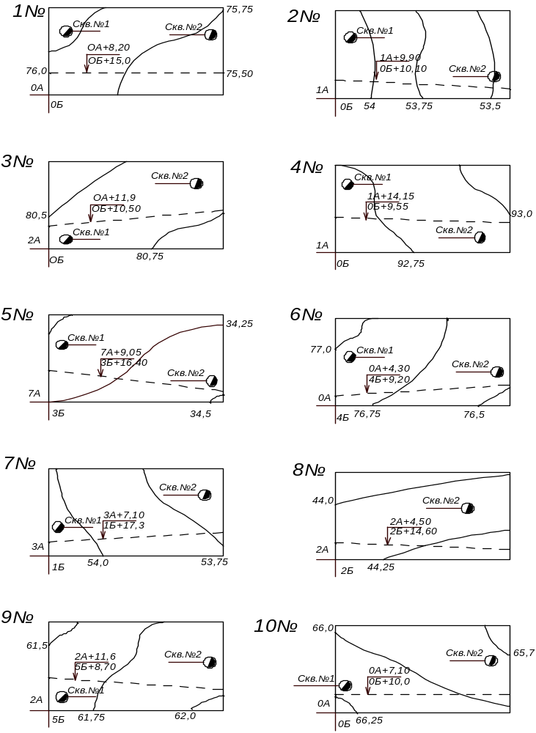
Рис. 1. Варианты плана строительной площадки М1:2000

Приложение 4

Варианты грунтовых условий строительной площадки
(по данным геологической скважины)

№ варианта | №слоя | Грунт | Глубина от поверхности, м |  |  | Расчетные значения характеристик с доверительной вероятностью
№ варианта | №слоя | Грунт | слоев грунта |  | грунто- вых вод | ,  кн/м³ | ,  кн/м³ |  | 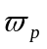 |  | 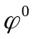 | С,  кПа | Е,  МПа
№ варианта | №слоя | Грунт | от | до
1 | 1 | 1 | 0 | 0,8 | 4 | - | - | - | - | - | - | - | - | -
1 | 2 | 2 | 0,8 | 5,3 | 4 | 17,1 | 27,3 | 0,29 | 0,2 | 0,36 | 16 | 18 | 25 | 0,15
1 | 3 | 3 | 5,3 | 12,5 | 4 | 18,7 | 26,6 | 0,25 | - | - | 29 | 0 | 28 | 0,22
2 | 1 | 1 | 0 | 0,6 | 6,2 | - | - | - | - | - | - | - | - | -
2 | 2 | 3 | 0,6 | 4,5 | 6,2 | 18,7 | 26,6 | 0,25 | - | - | 29 | 0 | 28 | 0,22
2 | 3 | 2 | 4,5 | 13,4 | 6,2 | 17,2 | 27,3 | 0,29 | 0,21 | 0,36 | 16 | 20 | 18 | 0,14
3 | 1 | 1 | 0 | 0,9 | 2,7 | - | - | - | - | - | - | - | - | -
3 | 2 | 2 | 0,9 | 6 | 2,7 | 17,1 | 27,3 | 0,29 | 0,25 | 0,36 | 16 | 18 | 25 | 0,15
3 | 3 | 4 | 6 | 14,2 | 2,7 | 15,7 | 27,8 | 0,47 | 0,44 | 0,74 | 28 | 23 | 38 | 0,1
4 | 1 | 1 | 0 | 0,7 | 3,6 | - | - | - | - | - | - | - | - | -
4 | 2 | 5 | 0,7 | 4,8 | 3,6 | 18,9 | 26,9 | 0,14 | 0,18 | 0,27 | 15 | 35 | 30 | 0,18
4 | 3 | 6 | 4,8 | 10,6 | 3,6 | 17,7 | 27,4 | 0,24 | 0,2 | 0,45 | 14 | 38 | 27 | 0,12
5 | 1 | 1 | 0 | 0,9 | 2,2 | - | - | - | - | - | - | - | - | -
5 | 2 | 2 | 0,9 | 7,2 | 2,2 | 18 | 27,2 | 0,22 | 0,2 | 0,35 | 19 | 13 | 15 | 0,12
5 | 3 | 7 | 7,2 | 14 | 2,2 | 17,8 | 26,6 | 0,26 | - | - | 26 | 3 | 21 | 0,3
6 | 1 | 1 | 0 | 0,6 | 2,8 | - | - | - | - | - | - | - | - | -
6 | 2 | 3 | 0,6 | 3,4 | 2,8 | 18,7 | 26,6 | 0,25 | - | - | 29 | 0 | 28 | 0,22
6 | 3 | 5 | 3,4 | 11,6 | 2,8 | 18,9 | 26,9 | 0,14 | 0,18 | 0,27 | 15 | 35 | 30 | 0,18
7 | 1 | 1 | 0 | 0,9 | 1,8 | - | - | - | - | - | - | - | - | -
7 | 2 | 7 | 0,9 | 2,8 | 1,8 | 17,8 | 26,6 | 0,26 | - | - | 26 | 3 | 21 | 0,3
7 | 3 | 5 | 2,8 | 14,7 | 1,8 | 18,9 | 26,9 | 0,14 | 0,18 | 0,27 | 15 | 35 | 30 | 0,18
8 | 1 | 1 | 0 | 0,7 | 4,2 | - | - | - | - | - | - | - | - | -
8 | 2 | 3 | 0,7 | 5,5 | 4,2 | 18,7 | 26,6 | 0,25 | - | - | 29 | 0 | 28 | 0,22
8 | 3 | 6 | 5,5 | 13,1 | 4,2 | 17,7 | 27,4 | 0,24 | 0,2 | 0,45 | 14 | 38 | 27 | 0,12

Грунты:
1 – почва каштановая, суглинистая;
2 – суглинок пылеватый, тяжелый полутвердый;
3 – песок мелкий, средней плотности;
4 – глина жирная, полутвердая;
5 – суглинок легкий, плотный, полутвердый с галькой;
6 – глина пылеватая, комковая, полутвердая;
7 – песок пылеватый, рыхлый

